CURSO DE INGRESO

La Universidad en la Argentina

1
Autoras / Valeria Suarez y Silvana A. Staltari


Guion Clase | 1

UNIDAD 1: La UNLa y su Proyecto Institucional

1. Introducción

Como lo indica el nombre de esta primera unidad nos proponemos comenzar a estudiar los lineamientos fundamentales del Proyecto Institucional de nuestra universidad, cuya lectura recomendamos en la presentación de la materia. Ese proyecto implica no sólo mencionar las funciones que asume la Universidad como institución educativa a nivel nacional, sino también las misiones que ella realiza, desde qué valores las asume y cómo se proyecta institucional-mente, en diversas áreas y actividades, en los ámbitos regionales y locales.

Con este propósito y acompañados también de los textos de Ana Jaramillo, La universidad y proyecto nacional y vamos a analizar los orígenes de la UNLa, recorriendo los fundamentos intelectuales e ideológicos que la definen como una institución universitaria con característi-cas que le son propias y que la insertan de un modo particular en la construcción de la socie-dad que la sustenta.

Además, con relación a su propuesta y a través de una selección de comentarios sobre el Es-tatuto de la Universidad Nacional de Lanús presentaremos su organización institucional, es decir, cómo es su forma de gobierno y la representación de los miembros de la comunidad universitaria.


Área de Ingreso / Secretaría Académica
Campus Virtual UNLa / Universidad Nacional de Lanús

CAMPUS VIRTUAL UNLa_CURSO DE INGRESO_ LA UNIVERSIDAD EN LA ARGENTINA_UNIDAD 1 / CLASE 1

Para concretar el tratamiento de los temas de esta unidad, utilizaremos distintos recursos que aquí mencionaremos de manera general, los mismos están disponibles en el aula virtual. Se trata de un video: “De la chatarra a la Universidad”. Tengan en cuenta que los contenidos de esta clase forman parte de nuestro programa de estudios.

2. La UNLa y su proyecto


Para comenzar con el tema les proponemos que vean el siguiente video:

De la chatarra a la Universidad en

https://www.youtube.com/watch?v=FY-L1t-7QRI



2
CAMPUS VIRTUAL UNLa_CURSO DE INGRESO_ LA UNIVERSIDAD EN LA ARGENTINA_UNIDAD 1 / CLASE 1

Éste es un video que presenta no sólo el origen de la Universidad Nacional de Lanús y el con-texto particular en el cual fue creada, sino que también expone los fundamentos y los com-promisos que asumieron y sostuvieron quienes pensaron y proyectaron, hacia el año 1995, la Universidad Nacional de Lanús.

Ahora bien, intentaremos pensar juntos sobre algunas de las imágenes que se muestran y las principales ideas que se expresan en el video, teniendo presente los temas tratados en la primera clase de “Presentación de la asignatura” y el eje principal de esta unidad: La UNLa y su proyecto institucional.

En principio, diremos que en un proyecto institucional de tipo educacional como éste, existen ciertas preguntas básicas cuyas respuestas se encuentran relacionadas entre sí, en la medida que, cada una de ellas, se sostiene en los fundamentos mismos de dicho proyecto. Son esas preguntas:

- ¿Qué tipo de formación debe realizar la Universidad?

- ¿Quiénes son los/as destinatario/as?

- ¿Cómo lo va a realizar?

- ¿Qué producción o qué saberes se espera alcanzar?

- ¿Qué herramientas son las adecuadas para concretar lo que se propone?

Considerando lo que vieron en el video, les proponemos que aunque sea mentalmente intenten completar este cuadro:

3
CAMPUS VIRTUAL UNLa_CURSO DE INGRESO_ LA UNIVERSIDAD EN LA ARGENTINA_UNIDAD 1 / CLASE 1
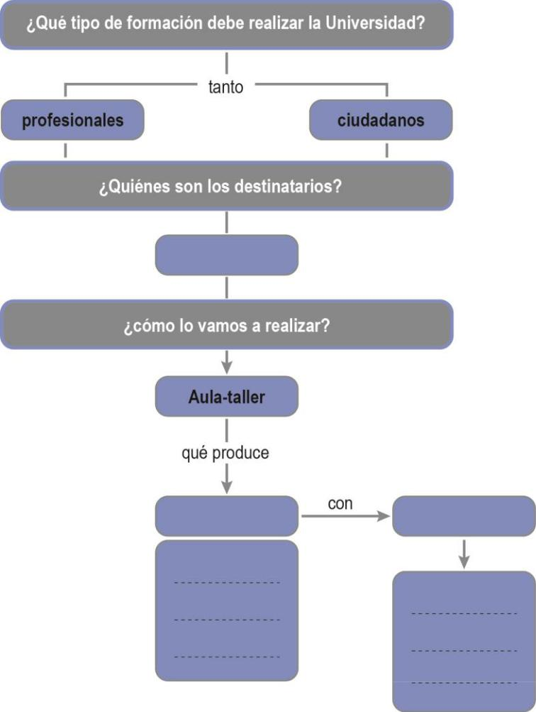

Esta actividad supone un proceso de reflexión a partir del cual es posible comprobar que, como dijimos antes, las respuestas contienen fundamentos que hacen que, en una primera aproximación al carácter del Proyecto Institucional, podamos definir a la UNLa como una: Universidad Pública, Gratuita y Nacional. Más tarde con la lectura en profundidad de la bibliografía que vayamos indicando, podremos establecer la caracterización final de nuestra Universidad. Por lo pronto y sin perder de vista este último objetivo, comenzaremos la lectura de un texto y lo haremos de tal manera que les sirva, además, como guía que los oriente en futuras lecturas.

3. Estatuto de la universidad

Vamos a profundizar en el Proyecto institucional de nuestra universidad. Para ello trabajare-mos con un video y un texto: el video de Edgardo Guevara, nuestro Secretario de Asuntos

4
CAMPUS VIRTUAL UNLa_CURSO DE INGRESO_ LA UNIVERSIDAD EN LA ARGENTINA_UNIDAD 1 / CLASE 1

Jurídicos e Institucionales, y una selección de capítulos del libro Universidad y proyecto nacional, de Ana Jaramillo. En este guion vamos a enfocarnos en el Estatuto.

Toda institución universitaria tiene sus textos rectores. Los que establecen las misiones y los valores son el proyecto institucional, y el Estatuto. El Estatuto, como nos comenta en el video cuyo link dejamos aquí abajo –y también aparece como link de esta clase, nuestro Secretario de Asuntos Jurídicos e Institucionales, Edgardo Guevara, representa también la norma funda-mental para nuestra convivencia en la universidad. En el caso de los y las estudiantes, también regula sus derechos como participantes y protagonistas de nuestra comunidad: la represen-tación política a la que pueden aspirar, integrando los órganos de gobierno de la UNLa (Con-sejos Departamentales, Consejo Superior, Asamblea Universitaria).

Para que puedan valorar el peso de esta norma, podemos equipararla a nivel nacional a la Constitución. El Estatuto es nuestra Constitución, dentro de nuestra comunidad universitaria. Hicimos referencia a los órganos de gobierno en el párrafo anterior, Asamblea Universitaria, Consejo Superior, Consejos Departamentales. La Asamblea, compuesta por los miembros de los Consejos Departamentales y Superior, tiene como función primaria la designación de la rectora, o el rector. También este este ámbito se tratan los informes de gestión anuales de la institución, y los planes de Acción. El Consejo Superior está integrado, actualmente por nuestra Rectora, Vicerrector, Directores y Directoras de Departamentos, docentes, estudiantes, un trabajador no docente, un egresado, un miembro de la comunidad. Nuestra universidad fue la primera en incorporar en el sistema universitario a un miembro de la comunidad. Esto está previsto por la ley de educación superior (LES), de la que hablaremos muchas veces en esta materia. El Consejo Superior toma decisiones en relación normativas, el presupuesto, la creación de carreras, proyectos de investigación, cooperación, entre otras.

Es importante conocer los órganos de gobierno, sus instancias, mecanismos para toma de decisiones, cómo se participa, la frecuencia de sus reuniones. En el caso del Consejo Superior, en la página web de la UNLa se publican todas las resoluciones, cada mes. Aquí les dejamos el link:

http://www.unla.edu.ar/institucional/resoluciones-del-consejo-superior

En este mismo apartado de la web está el Estatuto de la UNLa. Les pedimos que lo lean, orientado/as a partir del video de Edgardo Guevara. Aquí les dejamos el link:

http://www.unla.edu.ar/documentos/anexo_5949983_1.pdf

Como verán, nuestro Estatuto, como todas estas normativas del sistema de gestión público, aparecen publicadas en el Boletín Oficial de la Nación.

5
CAMPUS VIRTUAL UNLa_CURSO DE INGRESO_ LA UNIVERSIDAD EN LA ARGENTINA_UNIDAD 1 / CLASE 1

Aquí les dejamos el link del video de nuestro Secretario de Asuntos Jurídicos e Insti-

tucionales https://www.youtube.com/watch?v=9JAEHJBu99M&t=272s

6

